***Imbiss***

***Currywurst 1/3/4 2,00***

***Hausgemachte Bulette 3/5/6 1,80***

***Currybulette2/3/5/6 1,80***

***Bockwurst mit Brot 4/6 2, 20***

***Pommes Frites mit Ketchup od. Majo 1/3 2,00***

***Spicy Wedges (Kartoffelspalten Scharf) 2,50***

***8 Chicken Nuggets5,6 mit Ketchup od. Majo1/3 2,60***

***8 Chicken Nuggets5,6 mit Pommes***

***mit Ketchup od. Majo1/3 4,50***

***Quark Dip7 Sweet Chili Portion 0,60***

***Brötchen 8 0,20***

***Portion Ketchup od. Majo 1/3 0,20***

***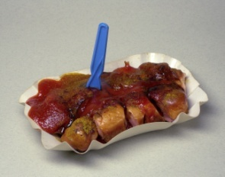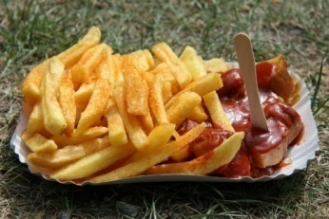******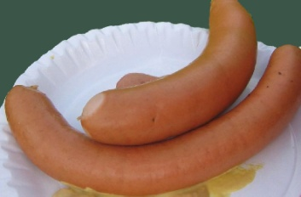***

***Alle Speisen auch zum mitnehmen!***

1. ***mit Konservierugsstoff 6 Lupinen***
2. ***mit Süßungsmittel 7 Milch u. daraus gewonnene Erzeugnisse ( Laktose)***
3. ***mit Eiklar/Eier 8 mit Geschmacksverstärker (Gluten )***
4. ***mit Phosphat 9 Soja, Sesam, Erdnuss, Schalenfrüchte***
5. ***hergestellt aus zerkleinertem Fleisch 10 Senf***